МИНИСТЕРСТВО НАУКИ И ВЫСШЕГО ОБРАЗОВАНИЯ

РОССИЙСКОЙ ФЕДЕРАЦИИ

Федеральное государственное бюджетное образовательное учреждение

высшего образования

«Российский государственный университет им. А.Н. Косыгина   
(Технологии. Дизайн. Искусство)»

Кафедра автоматизированных систем обработки информации и управления

Отчет по лабораторной работе № 3

по дисциплине «Интернет технологии»

Тема: «Использование таблиц, фреймов и форм»

Выполнил: Володарский Л.В., МВА-118

Проверил: Монахов В.И.

Москва 2021

**Цель**:

Изучить приемы

* создания простых и сложных таблиц,
* создания фреймов,
* создание форм ввода

и выполнить задание

1. Создать HTML-документ, включающий таблицы, фреймы
2. Создать HTML-документ с формой ввода и отмакетировать его с использованием таблицы: 7 )форма заказа железнодорожного билета

Выполнение:

Код основной таблицы:

<html>  
<head>  
 <title>Таблицы ЛР 3</title>  
</head>   
 <frameset cols="54%,46%">   
 <frame src="L311.html">   
 <frame src="L32(2).html">  
 </frameset>   
</html>

Выполнение:

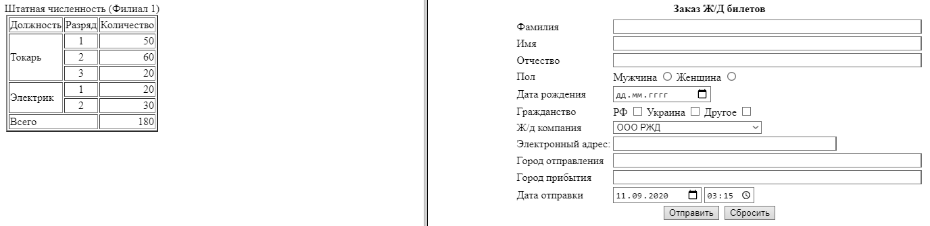Рис.1

Код первого фрейма:

<html>   
<head>  
 <title> Лаб. работа 3</title>   
</head>   
<body>  
 <p align= center>Штатная численность (Филиал 1)  
 <table align=center border=1>  
<tr>  
 <td align=center>Должность</td>  
 <td align=center>Разряд</td>  
 <td>Количество</td>  
 </tr>   
   
<tr>  
 <td rowspan=3 >Токарь</td>  
 <td align=center>1</td>  
 <td align=right>50</td>  
 </tr>   
<td align=center>2</td>  
 <td align=right>60</td>  
 </tr>   
<td align=center>3</td>  
 <td align=right>20</td>  
 </tr>   
<tr>  
 <td rowspan=2 >Электрик</td>  
 <td align=center>1</td>  
 <td align=right>20</td>  
 </tr>   
<td align=center>2</td>  
 <td align=right>30</td>  
 </tr>   
<tr>  
 <td colspan=2 >Всего</td>  
<td align=right>180</td>  
 </tr>   
 </table>  
</body>  
</html>

Выполнение:

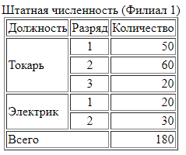

Рис.2

Код второго фрейма:

<HTML>  
<BODY>  
<head>  
<title>  
Лабораторная работа 3  
</title>  
</head>  
<FORM METHOD="POST" ACTION=Vash_otvet_prinyat.html>  
<table align=center border=0>  
<tr>  
 <td align=center colspan=2> <caption> <b>Заказ Ж/Д билетов<b/> </caption></td>  
   
   
 </tr>   
  
  
<tr>  
 <td align=left>Фамилия</td>  
 <td><INPUT NAME="log" SIZE="60"></td>  
 </tr>  
  
<tr>  
 <td align=left>Имя</td>  
 <td><INPUT NAME="name" SIZE="60"></td>  
 </tr>  
<tr>  
 <td align=left>Отчество</td>  
 <td><INPUT NAME="otch" SIZE="60"></td>  
 </tr>  
  
<tr>  
 <td align=left>Пол</td>  
 <td>Мужчина <INPUT NAME="gender" TYPE=RADIO VALUE="мужской">  
 Женщина <INPUT NAME="gender" TYPE=RADIO VALUE="женский"></td>  
 </tr>  
  
   
 <tr>  
 <td><P> Дата рождения</td>   
<td><input type="date"></td>  
 </tr>   
<tr>  
  
 <td><P> Гражданство </td>   
<td> РФ <INPUT NAME="da" TYPE="checkbox" VALUE="pr">  
Украина <INPUT NAME="net" TYPE="checkbox" VALUE="pr">  
Другое <INPUT NAME="net" TYPE="checkbox" VALUE="pr">  
  
   
<tr>  
 <td><P> Ж/д компания </td>   
<td>  
  
<select>  
 <option>ООО РЖД</option>  
 <option>ЗАО ТК Гранд Сервис Экспресс</option>  
 <option>АО Транссервис</option>  
   
</select>  
 </td>  
 </tr>  
  
   
<tr>  
 <td><P> Электронный адрес: </td>   
<td> <INPUT NAME="email" SIZE="42"> </td>  
 </tr>   
<tr>  
 <td><P> Город отправления</td>   
<td><INPUT NAME="goro" SIZE="60"> </td>  
 </tr>  
<tr>  
 <td><P> Город прибытия</td>   
<td><INPUT NAME="gorop" SIZE="60"> </td>  
 </tr>  
 <tr>  
 <td> Дата отправки </td>  
 <td><input type="date" name="calendar" value="2020-09-11"  
 max="2025-06-04" min="2020-09-11"> <input type="time" name="cron" value="03:15" min="00:01" max="06:00"></td>  
  
  
 </tr>  
<tr>  
   
<td align=center colspan=2> <INPUT TYPE=SUBMIT>&nbsp;&nbsp;<INPUT TYPE=RESET></td>  
   
   
 </tr>   
  
  
</FORM>  
</BODY>  
</HTML>

Выполнение:

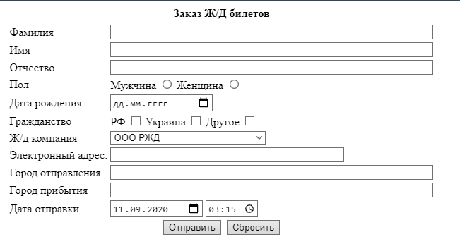

Рис. 3